Terapia światłem laserowym pomocna w likwidacji problemów naczyninowych
Coraz więcej osób zmaga się z problemami naczyniowymi. Może i Ciebie dotknął problem pajączków, naczyniaków lub żylaków? Pojawiać mogą się ona na całym ciele. Czy jest jakiś sposób, aby się ich pozbyć? Oczywiście! A jest nim <strong>terapia światłem laserowym</strong>.

Problemy naczyniowe, a terapia światłem laserowym
Wiele kobiet, ale również mężczyzn zmaga się z problemami naczyniowymi. O wiele częściej to kobiety zwracają większą uwagę na ich pozbycie się. Pajączki, naczyniaki czy też żylaki mogą się zmniejszyć lub zniknąć. Terapia światłem laserowym może tego dokonać.

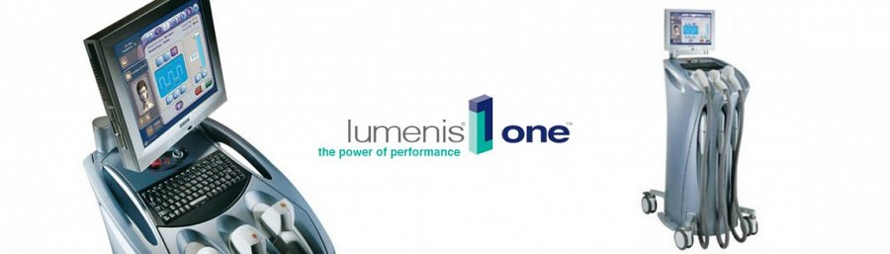
Terapia światłem laserowym
Sprzęt dzięki któremu możemy wykonać ten zabieg to Lumenis One. Jest to nowatorska technologia, która stanowi połączenie trzech rodzajów aparatów ((IPL, YAG, ALUMA). Terapia światłem działa pozytywnie na problemy naczyniowe, zmiany pigmentacyjne oraz umożliwia bezoperacyjny lifting skóry. Zastosowane jest w nim system podciśnienia i możliwość wyboru 7 filtrów.
Terapia światłem - Katowice
Serdecznie zapraszamy na terapię światłym laserowym do Katowic. Nasza Klinika Medycyny Estetycznej dysponuje sprzętem, który pozwoli Ci na pozbycie się defektów ciała, które sprawiają, że Twoja pewność siebie maleje.
https://www.klinikazakrzewscy.pl/blog/zabiegi/21,lumenis-one-innowacyjna-terapia-swiatlem-laserowym-juz-dostepna-w-klinice-zakrzewscy

